Styremøte Sauda idrettsråd ##.09.25
Sted: Fløgstad skule
Dato ##.10.25
Tidspunkt: 18.00
Oppmøtte:

Sak 1 Orienteringssaker
Idrettskonferansen ble avholdt 27.09. Evaluering ble foretatt direkte etter møtet. Selv om oppmøtet var under forventning, var innholdet bra og det var enighet om at alle ønsker å fortsette til neste år.
Styreleder har sendt følgende oppsummerte henvendelse til kommunen om rådets adgang til medvirkning, jm. samarbeidsavtale punkt 5.2 og 5.3. Idrettsrådet har ikke blitt bedt om innspill i saker, og har først lært om saker gjennom saksutsending til politiske utvalg. Alle saker som ikke går til politisk behandling går derfor under radaren. Det ville videre vært en fordel om idrettsrådet ble bedt om uttale i forkant, slik at denne kan legges ved eventuell saksutsendelse. Kommunen har forståelse rådets synspunkt og kommer til å være flinkere til å be om innspill i fremtiden.
Forslag til vedtak: Tas til orientering.
Sak 2 Fordeling kommunale midler
Fordelinger ble sendt ut sammen med innkallingen.
Forslag til vedtak: Fordelingen vurderes til å være i tråd med årsmøtets vedtatte retningslinjer, og vedtas derfor slik de foreligger.
Sak 3 Fordeling LAM
Fordelinger ble sendt ut sammen med innkallingen.
Forslag til vedtak: Fordelingen vurderes til å være i tråd med årsmøtets vedtatte retningslinjer, og vedtas derfor slik de foreligger.
Sak 4 Prioritering spillemidler
Idrettsrådet har mottatt følgende henvendelse/redegjørelse fra enhetsleder kultur:
Vi fikk innvilget 6 av 8 søknader i fjor (helt eller delvis), med en sum på til sammen kr 5.576.000,-. Det er et historisk stort beløp for Sauda, og vi er selvfølgelig veldig fornøyd med det. (Detaljert oversikt ser du i vedlegget).
Av årets 6 søknader er 2 nye, så det er de som skal prioriteres av dere. Begge gjelder Brattebakken – flombelysning, plastdekke og ferdigstilling K 70.
Vedlagt innkallingen ligger nærmere oversikt over spillemideltildelingene.
Forslag til vedtak: For 2026 vedtas følgende spillemiddeltildeling:
ORDINÆRE ANLEGG

Søker | Søknad | Anleggsnr. | Type | Søknadssum | Søkt første gang | Prioritering
Klyv Klatresenter AS | Klatrehall | 80478 | Gjentatt | 2.400.000 | 2023 | 1
Klyv Klatresenter AS | Buldrerom i klatrehall | 81631 | Gjentatt | 1.000.000 | 2024 | 2
Sauda kommune | Dagsturhytte | 82551 | Fornyet | 463.000 | 2025 | 3
Sauda Idrettslag | Plastdekke, flombelysning  Brattebakken K 20 | 78381 | Ny | 772.000 | 2026
Sauda Idrettslag | Flombelysning, samt fullføring av K70 | 32839 | Ny | 1.615.000 | 2026
 |  |  |  | 6.250.000

NÆRMILJØANLEGG

Søker | Søknad | Anleggsnr. | Type | Søknadssum | Søkt første gang | Prioritering
Sauda Jeger- og fiskeforening | Gapahuk Vetrhus | 82523 | Fornyet | 220.000 | 2025 | 1
 |  |  |  | 220.000

Sak 5 Høring sykkelstrategi
Kommunen jobber for tida med revisjon av trafikksikkerhetsplan. Det er anledning for idrettsrådet til å gi innspill til denne.
Mer info og link:
https://www.sauda.kommune.no/planer-og-horinger/planer-under-arbeid/trafikksikkerhetsplan/
Trafikksikkerhetsplan - Sauda kommune
Forslag til vedtak: Idrettsrådet gir ikke innspill til planarbeidet.
Sak 6 Henvendelse til idrettslagene om innspill til budsjett
Desember står snart for døra. Det betyr at neste års budsjett skal legges. Idrettsrådet ønsker innspill fra de representerte lagene. Det er sendt en henvendelse til kommunen med ønske om et møte for å drøfte budsjettprosessen.
Det er ikke kommet svar med forslag til datoer enda. Idrettsrådet bør uansett legge opp til medvirkning fra idrettslagene. Det er flere muligheter for hvordan denne prosessen kan rigges.
Alt. 1: Den ryddigste måten er gjerne om det kommer et underlag fra kommunen som kan drøftes med idrettslagene, før idrettsrådet møter med adm. Denne løsningen er likevel lite effektiv tidsmessig.
Alt. 2: En mer effektiv måte er om et antall representanter fra alle idrettslagene inviteres til å delta i møtet. Idrettsrådet er allerede bredt sammensatt. De lagene som ikke er representerte i idrettsrådet, eller som har forfall, må få invitasjon. Ulempen med en slik løsning er at det blir relativt mange deltakere i møtet, og effektiv møteledelse kan derfor være vanskeligere.
Forslag til vedtak: For å unngå veldig dårlig tid satser vi på alternativt 2. Vi venter først på datoer fra kommunen, så inviterer vi med alle lagene som ikke allerede har representanter i idrettsrådet til å delta.
Sak 7 Idrettsrådets videre arbeid
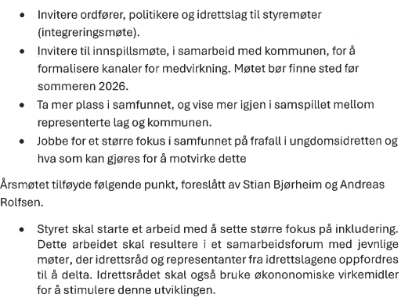
Årsmøtet vedtok følgende arbeidsprogram:

Formålet med denne saken er å ta stilling til prioritert målsetting og fordele ansvar fremover. Det er viktig at rådet legger opp til et reelt ambisjonsnivå.
Forslag til vedtak: Legges frem i møtet.

